**Soal Representasi pada Graph**

Nama : Meila Pujianti

NIM : 1908682

### Soal

1. Perhatikan graf dibawah ini!

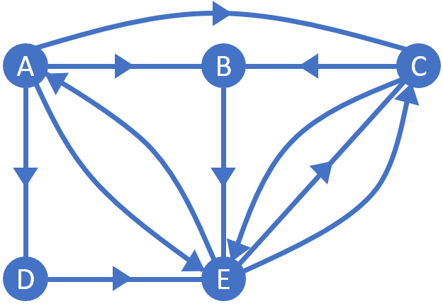

 Buatlah representasi dari graf tersebut menggunakan adjasensi matriks dan adjasensi lis!

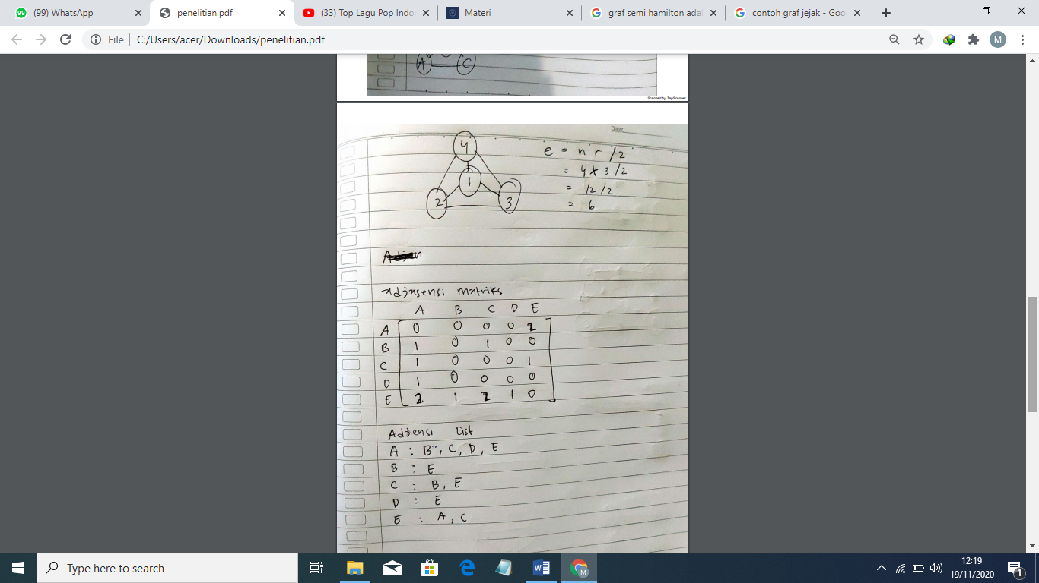Jawab :

2. Buatlah sebuah graf dengan menggunakan matriks dibawah ini!

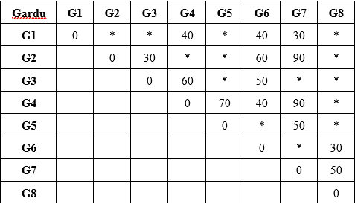

3. Buatlah sebuah graf dengan menggunakan matriks dibawah ini!

